Сценарий урока с использованием компьютера.
Автор Найдёнова Наталия Фотеевна
Образовательное учреждение Муниципальное общеобразовательное учреждение Каргасокская средняя общеобразовательная школа №2
Предмет Информатика
Класс 8-10 класс
Тема «Кодирование информации в компьютере»
Тип урока урок усвоения нового материала
Форма урока мультимедиа - урок
Задачи занятия:
Развивающие: научить учащихся делать выводы и заключения, развивать технологию совместной работы (групповой и парной).
Цели:
- познакомить учащихся с историей возникновения и развития систем счисления;
- указать на основные недостатки и преимущества непозиционных систем счисления.
Требования к знаниям и умениям:
Учащиеся должны знать:
- определение следующих понятий: «цифра», «число», «система счисления», «непозиционная система счисления»;
- недостатки непозиционных систем счисления.
Учащиеся должны уметь:
записывать числа в непозиционных системах счисления.
Учебно-методическое обеспечение Информатика. 7-9 класс. Теория. /Под ред. Н.В.Макаровой. – СПб.:Питер,2005.
Время реализации занятия 45 минут
Авторский медиапродукт - презентация из слайдов (среда Power Point)
Среда: программа для создания презентаций - Microsoft Power Point, текстовый редактор Microsoft Word
2. Вид медиапродукта - наглядная презентация учебного материала
3. Структура медиапродукта – схема взаимосвязи кадров презентации:
Последовательная

№  п/п | СТРУКТУРНЫЕ ЭЛЕМЕНТЫ | ВРЕМЕННАЯ РЕАЛИЗАЦИЯ | №КАДРА
1 | Организационный момент | 1 мин. | №1
2 | Целевая установка | 1 мин. | №1
3 | Беседа | 3 мин. | № 2,3
4 | Сообщение нового материала | 8 мин. | №4→26, 27, 28→5, 6-13
7 | Закрепление – выполнение упражнения | 5 мин | № 14, 15
10 | Самостоятельная работа | 2 мин. | №16
11 | Сообщение нового материала | 5 мин. | № 17-20
12 | Закрепление изученного – выполнение упражнений | 10 мин | № 21, 22
13 | Задание на дом | 5 мин. | №23, 24
14 | Итоги урока | 2 мин. | № 25

Целесообразность использования медиапродукта на занятии:
- недостаточное количество информационного материала в существующих учебно-методических пособиях (в учебниках нет иллюстраций, тестов для закрепления);
- повышение эффективности усвоения учебного материала за счёт повышения наглядности;
- интенсификация учебно-воспитательного процесса (увеличение количества предлагаемой информации, уменьшение времени подачи материала);
- активизация познавательной деятельности учащихся за счёт использования информационных технологий.
- развитие понятийного мышления за счет возможностей и необходимости самостоятельно обобщать материал, выделять смысловые группы, выстраивать логические связи.

Ход урока:
Раздать учащимся распечатанные экземпляры приложений 1 и 2.

Слайд 1.
I. Постановка цепей урока
- «Все есть число». Что имел и в виду древние пифагорейцы?
- Сколько существует систем развития? Какая была самой первой и почему?
- Римское число СХХVII. Какую величину оно выражает?
II. Изложение нового материала
Слайд 2.
1. Системы счисления
Лозунг «Все есть число».
Так говорили пифагорейцы, подчеркивая необычайно важную роль чисел в практической деятельности. Современный человек каждый день запоминает номера машин и телефонов, в магазине подсчитывает стоимость покупок, ведет семейный бюджет и т.д. и т.п. Числа, цифры... они с нами везде.
Слайд 3.
Люди всегда считали и записывали числа, даже пять тысяч лет назад. Но записывали они их совершенно по-другому, по другим правилам. Но в любом случае число изображалось с помощью любого или нескольких символов, которые называются цифрами. Цифры — это символы, участвующие в записи числа и составляющие некоторый алфавит.
Слайд 4.
Десять пальцев рук - вот аппарат для счета, которым человек пользуется с доисторических времен. Однако наряду с десятичной системой счисления были и другие, связанные со строением тела человека. Их можно условно назвать системы счисления анатомического происхождения.
К ним можно отнести пятеричную, десятичную, двенадцатеричную и двадцатеричную системы счисления. (в зависимости от темпа урока можно перейти по ссылке - Слайд 26, 27, 28, 29).
Возникновение и развитие десятичной системы счисления явилось одним из важнейших достижений человеческой мысли (наряду с появлением письменности).
Первоначально число было привязано к тем предметам, которые пересчитывались. Но с появлением письменности число отделилось от предметов пересчета и появилось понятие натурального числа. Дробные числа появились в связи с тем, что человеку потребовалось что-то измерять и единица измерения (эталон) не всегда укладывалась целое число раз в измеряемой величине. Далее понятие числа развивалось в математике, и сегодня считается фундаментальным понятием не только математики, но и информатики.
На разных этапах развития человечества, у разных народов правила записи числа были различны.
Слайд 5.
Система счисления – совокупность приемов и правил записи чисел с помощью определенного набора символов.
Все известные системы счисления делятся на позиционные и непозиционные. Непозиционные системы счисления возникли раньше позиционных. Последние являются, в свою очередь, результатом длительного исторического развития непозиционных систем счисления.
Слайд 6.
Непозиционной называется такая система счисления, у которой количественный эквивалент («вес») цифры не зависит от ее местоположения в записи числа.
Например, рассмотрим римское число LV. В десятичной системе счисления это число 55. При записи числа использовались следующие символы: L и V, в десятичной – одинаковые цифры 5.

2. Непозиционные системы счисления
Слайд 7.
1. Единичная система счисления.
В древние времена, когда люди начали считать, появилась потребность в записи чисел. Количество предметов, например, мешков, изображалось нанесением черточек или засечек на какой-либо твердой поверхности: камне, глине, дереве (до изобретения бумаги было еще очень далеко). Каждому мешку в такой записи соответствовала одна черточка.
Ученые назвали этот способ записи чисел единичной или унарной системой счисления. Неудобства такой системы счисления очевидны: чем большее число надо записать, тем больше палочек. При записи большого числа легко ошибиться — нанести лишнее количество палочек или, наоборот, не дописать палочки.
Поэтому позже эти значки стали объединять в группы по 3,5 и 10 палочек. Таким образом, возникали уже более удобные системы счисления. Отголоски единичной системы счисления встречаются и сегодня. Например, сами того не осознавая, малыши на пальцах показывают свой возраст, а счетные палочки используют для обучения счету учеников 1 класса.
Слайд 8.
2. Древнеегипетская десятичная непозиционная система счисления.
Древнеегипетская десятичная непозиционная система возникла во второй половине третьего тысячелетия до н.э. Бумагу заменяла глиняная дощечка, и именно поэтому цифры имеют такое начертание.
В этой системе счисления использовали в качестве цифр ключевые числа 1, 10,100, 1000 и т.д. и записывались они при помощи специальных иероглифов.
Именно из комбинации таких символов записывались числа и каждая «цифра» повторялась не более девяти раз.
Слайд 9.
 | Единица - вертикальная черта
 | Знак десятки символизировал путы, которыми египтяне связывали коров.
 | Для сотни использовался знак свернутого пальмового листа.
 | Изображение цветущего лотоса - для обозначения тысячи.
 | Десять тысяч - «В больших числах будь внимателен!» - говорит поднятый вверх указательный палец.
 | Лягушачий головастик - символ для ста тысяч
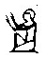 | Миллион - человек с поднятыми руками.
 | Самое большое свое число 10.000.000 изображалось в виде восходящего солнца, потому что египтяне поклонялись Амону Ра, богу Солнца

Пример 1
Слайд 10.
Число 2376 «рисовалось» так:
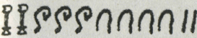
- два цветка лотоса (две тысячи);
- три свернутых пальмовых листа (три сотни);
- четыре дуги (четыре десятка);
- два шеста (две единицы).
Слайд 11.
3. Как считали греки
Греки применяли несколько способов записи чисел. Афиняне для обозначения чисел пользовались первыми буквами слов-числительных:
Единица обозначалась простой чертой (палец),
5 в аттической системе(изображение пятерни),
10 (дека) – соответственно ,
100 (гекатон) – , 1000 (хилиас) – , 10000 (мириада) – .

= 10+10+10+1+1+1+1 = 34
С помощью этих цифр житель Древней Греции мог записать любое число.

Слайд 12.
4. Римская система счисления
Знакомая нам римская система распространена и в наши дни: в книгах – для нумерации глав, в фильмах и т.д.
В ней для обозначения чисел используются знаки I (один палец) для числа 1, V (раскрытая ладонь) для числа 5, X (две сложенные ладони) для 10, а для чисел 50,100,500 и 1000 используются заглавные латинские буквы соответствующих латинских слов (Сеntum - сто, Demimille - половина тысячи, Mille - тысяча) V, X, L, С, D и М (соответственно). Число в римской системе счисления обозначается набором стоящих подряд этих символов.
Важно заметить, что каждую из них можно представить в виде одной или нескольких палочек:
I – ; X – ; L – ; C – ; M – .
Слайд 13.
Правила составления чисел в римской системе счисления.
Число равно:
- сумме значений идущих подряд нескольких одинаковых «цифр» (назовем их группой первого вида);
- разности значений двух «цифр», если слева от большей «цифры» стоит меньшая. В этом случае от значения большей «цифры» отнимается значение меньшей «цифры».
Вместе они образуют группу второго вида. Заметим, что левая «цифра» может быть меньше правой максимум на один порядок: так перед L (50) и С(100) из «младших» может стоять только Х(10), перед D (500) и М(1000) - только С(100), перед V(5)- только I(1);
- сумме значений групп и «цифр», не вошедших в группы первого или второго вида.
Слайд 14.
Пример 2.
Записать число 444 в римской системе счисления.
444
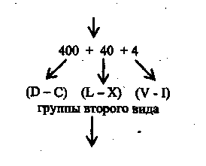
CDXLIV
Пояснение: обратите внимание учеников на то, что в десятичной записи числа используются 3 одинаковые цифры, а в римской системе счисления - разные.
Слайд 15.
Пример 3.
Записать число 1986 в римской системе счисления.
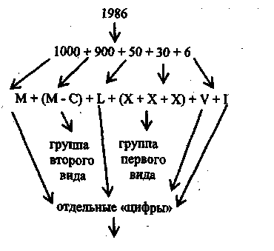
МСMLXXXVI
Слайд 16.
Самостоятельно: ответьте на вопрос:
Римское число СХХVII. Какую величину оно выражает?
Ответ: 127
Слайд 17.
5. Алфавитные системы
Более совершенными непозиционными системами счисления были алфавитные системы. К числу таких систем счисления относились славянская, ионийская (греческая), финикийская и другие. В них числа от 1 до 9, В целые количества десятков (от 10 до 90) и целые количества сотен (от 100 до 1900) обозначались буквами алфавита.
Слайд 18.
Алфавитная система была принята и в древней Руси. До конца XVII века (до реформы Петра I) в ней в качестве «цифр» использовали 27 букв кириллицы.
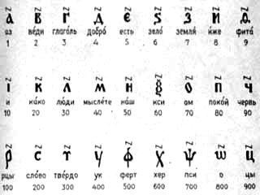
Чтобы отличать буквы от цифр над буквами ставился специальный знак титло. Это делалось для того, чтобы отличить числа от обычных букв и слов.
Слайд 19.
Интересно, что числа от 11(один — на десять) до 19 (девять —на десять) записывали так же, как говорили, то есть «цифру» единиц ставили до «цифры» десятков. Число 14, например, записывалось так: . Читается дословно «четырнадцать», то есть «четыре на десять». Как слышится, так и пишется: не 10 + 4, а 4 + 10. Если число не содержало десятков, то «цифру» десятков не писали.
Удобны ли алфавитные системы?
Пример 5 (все вместе).
Запишем числа 23 и 555 в славянской системе счисления.
Мы видим, что запись числа получается не длиннее нашей десятичной.
Правда, славяне, как и греки, умели записывать числа и больше 1000. Для этого к алфавитной системе добавляли новые обозначения. Так, например, числа 1000,2000,3000...записывали теми же «цифрами», что и 1,2,3..., только перед «цифрой» ставили слева снизу специальный знак .
Число 10000 обозначалось той же буквой, что и 1, только без титла, ее обводили кружком. Называлось это число «тьмой». Отсюда и произошло выражение «тьма народу».
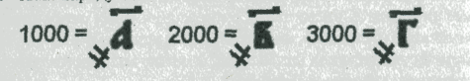
Самая большая из величин, имеющих свое обозначение, называлась «колода», она равнялась 1050. Считалось, что «боле сего несть человеческому уму разумевати».
Такой способ записи чисел, как в алфавитной системе, можно рассматривать как зачатки позиционной системы, так как в нем для обозначения единиц разных разрядов применялись одни и те же символы, к которым лишь добавлялись специальные знаки для определения значения разряда.
Армяне и грузины пользовались алфавитным принципом нумерации. Но в древнеармянском и древнегрузинском алфавите было гораздо больше букв, чем в древнегреческом. Это позволило ввести особые обозначения для чисел 1000, 2000, 3000, 4000, 5000, 6000, 7000, 8000, 9000. Числовые значения следовали порядку букв в армянском и грузинском алфавитах.
Алфавитные системы счисления были мало пригодны для оперирования с большими числами. В ходе развития человеческого общества эти системы уступили место позиционным системам. Сейчас вряд ли возможно хоть как-то проследить или восстановить переход от древних индийских форм к системе, от которой произошли наши системы счисления.
Слайд 20.
Однако, считается, что первые девять знаков брахми породили в конечном счете современные цифры.

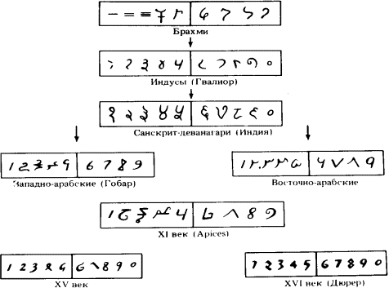

Древнее изображение десятичных цифр не случайно: каждая цифра обозначает число по количеству углов в ней. Например, 0 - углов нет, 1 - один угол, 2 - два угла и т.д. Написание десятичных цифр претерпело существенные изменения, форма, которой мы пользуемся, установилась в XVI веке.
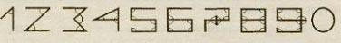
Исторически десятичная система счисления сложилась и развивалась в Индии. Европейцы заимствовали индийскую систему счисления у арабов, назвав ее арабской. Это исторически неправильное название удерживается и поныне.

III. Закрепление изученного.
Раздать листы с примерами систем счисления.
Слайд 21.
Решите задачи:
№1 Какие числа записаны с помощью римских цифр:
ММIV, LХV, СМLXIV?
№2
Запишите число 555:
А) в древнеегипетской системе счисления;
Б) в римской системе счисления;
В) в древнеславянской системе счисления.
№3 Запишите числа от 15 до 25 в старославянской системе счисления.
Слайд 22.
Уровень применения:
Некоторые римские цифры легко изобразить с помощью палочек.
Исправьте неверные равенства, переложив с одного места на другое
только одну палочку.
VII – V =ХI
IX - V = VI
VI - I = III
VIII - III = Х
Слайд 23.
Домашнее задание
Уровень знания: по материалу урока заполните таблицу:

Название системы счисления | Цифры данной системы счисления | Десятичное число | Запись числа в данной системе счисления
 |  | 12
 |  | 17
 |  | 21
 |  | 33
Слайд 24.
2. Придумайте свою непозиционную систему счисления, указав при этом:
- какие знаки используются в качестве цифр;
- правила, по которым формируются из этих цифр числа.
Запишите в ней числа 352, 2010, 25.
Слайд 25.
IV. Итоги урока
Оцените работу класса и назовите учащихся, отличившихся на уроке.

Используемая литература:
- Угринович Н.Д. Информатика и ИКТ. Профильный уровень: учебник для 10 класса. М.: БИНОМ. Лаборатория знаний, 2008.
- Информатика. 7-9 класс. Теория. /Под ред. Н.В.Макаровой. – СПб.:Питер,2005.
3. Информатика. Задачник-практикум в 2-х т.т./Под ред. И.Г. Семакина, Е.К. Хеннера. Том 1. - М.: БИНОМ. Лаборатория базовых знаний, 1999.
4. http://sissch.76202s006.edusite.ru/p24aa1.html

Приложение №1. Непозиционные системы

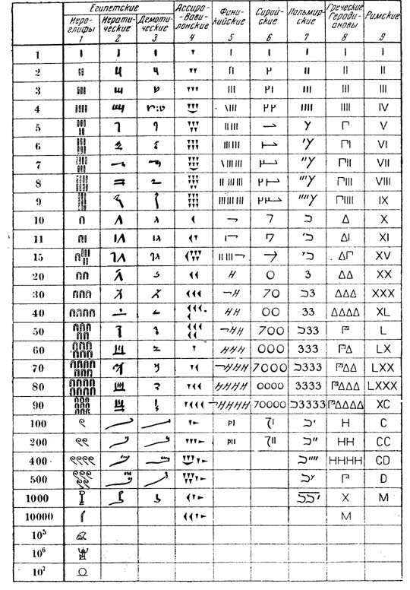

Приложение №2. Алфавитные системы счисления разных народов
